RELIGIÓN 1° BÁSICO SEMANA 9 Y 10 DEL 25 DE MAYO AL 29 DE MAYO
INTRODUCCIÓN:
Querida alumna:
Espero que te encuentres muy bien junto a tu familia y deseo que Dios bendiga tu vida.
Estas dos semanas, te quiero invitar a aprender sobre el valor de compartir, de saber quién es nuestro prójimo y de conocer como Jesús y Dios Padre, nos enseñan a vivir el amor al prójimo. Para esto te contaré sobre el milagro “Multiplicación de los panes y los peces” (Marcos 3, 30 – 44), en donde reflexionaremos sobre “comprender la importancia de compartir con los demás”, con la familia y la comunidad de todos los cristianos, entendiendo que los hijos de Dios, son nuestros prójimos.
Una vez finalizado tu trabajo debes enviar tus preguntas o dudas a mi correo, maria.rubio@colegio-republicaargentina.cl

OBJETIVOS DE ESTA CLASE:
“Comprender la importancia de compartir con los demás, a partir de la enseñanza de amor al prójimo”.

CONTENIDO: “Jesús nos enseña a compartir”.

Para trabajar el contenido de esta clase, te invito a escuchar el relato de uno de los milagros de Jesús “Cinco panes y dos peces”.

Video de apoyo para historia “Cinco panes y dos peces” :https://www.youtube.com/watch?v=iNK-LnZej5s

“JESÚS NOS ENSEÑA A COMPARTIR”

- Observa las siguientes imágenes y responde las preguntas en forma oral, con la ayuda de tu familia:
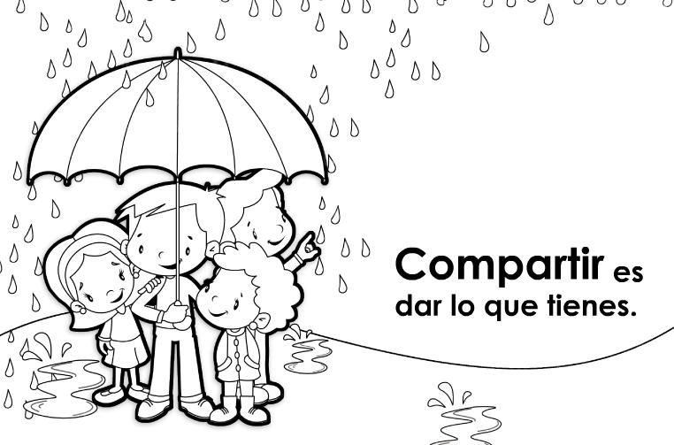
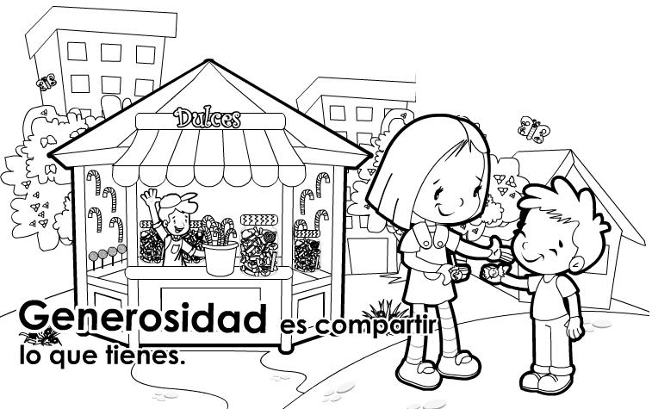

- ¿Qué observas en las imágenes?

- ¿Qué tienen en común ambas imágenes?

- Lee con atención el siguiente texto, con ayuda de tu familia…
El acto de compartir es brindar al otro aquello que es nuestro o que tenemos y que al otro le falta.
Muchas veces, en el colegio, tú has compartido tus colaciones, juegos o tu amistad.
Tú sabes compartir y por eso tienes muchas amigas y amigos.

¿Qué nos dice Jesús sobre compartir?

Entonces entendemos que compartir es la acción de colaborar, regalar, prestar, dar y ayudar a otra persona; o cómo explica Jesús, compartir con nuestro prójimo, sin esperar nada a cambio y de esta manera ser mejores cristianos e hijos de Dios. Finalmente nos dice que compartir es una acción de amor hacia las otras personas, como también hacia Dios.

¿Qué nos enseña Jesús sobre el prójimo?

El prójimo puede ser cualquier persona necesitada, de forma material o espiritual, como, por ejemplo; enfermos, personas con hambre o cualquier ser humano que necesite ayuda. A su vez también, es cualquier ser humano, sea rico o pobre, hombre o mujer, de toda raza. Jesús igualmente nos enseña que todos somos iguales y merecemos amor y respeto.
- Observa la siguiente historia de Jesús “Cinco panes y dos peces” (Mc 6, 34 – 44). Luego comenta con tu familia. Trabajaremos con preguntas en sección “Tareas”.

En resumen:
Compartir es dividir algo y repartirlo a otras personas que lo necesiten. Por ejemplo:
Pedro tiene un Sándwich y al ver que Juanita no tiene, lo divide en dos y le da una parte.
Compartir también es usar dos o más personas una misma cosa, como, por ejemplo, mi amigo y yo compartimos el mismo computador.

Leamos un consejo para este tiempo y reflexionemos:
Jesús nos deja un mensaje en el libro de Mateo 25: 40 acerca de servir y compartir con el prójimo y de cómo agradar a Dios. Este texto dice:

“En verdad les digo que, cuando lo hicieron con alguno de los más pequeños de estos mis hermanos, me lo hicieron a mí”.

“Quien ama, comparte”

